Група ПК -9 -43
Майстер виробничого навчання Іманова Емілія Сафаралі кизи

№  уроку | Тема уроку | Завдання | Джерела
41 | Приготування шарових тортів: Колізей, Шаровий з абрикосами | Зміст роботи  1.Приготувати і відпустити торт згідно з інструкційно-технологічних карток:  - приготування торт Колізей;  - приготування торт Шаровий з абрикосами;  2. Виконати дослідні завдання у робочому зошиті:  - визначити час приготування торту;  - описати вимоги до якості приготовлення торту;  3.Робота із Збірником рецептур.  Домашне завдання:  1. Оформити дослідні завдання у зошиті та прикріпити фото записів у зошиті  2. Зняти покроковий відео або фото-звіт приготування та прикріпити | 1.О.В. Гайдук Збірник рецептур «Приготування кондитерських виробів», Київ, 2020 р.,  2. О.В. Павлов Збірник рецептур борошняних кондитерських і здобних булочних виробів, Київ, 2019 р.

Інструкційно-технологічна картка
Приготування шарового напівфабрикату для торту.
По підручнику: О.В. Гайдук Збірник рецептур «Приготування кондитерських виробів» Київ, 2020 р.,
№  з/п | Найменування сировини | Маса, г  нетто | Послідовність операцій | Технологія приготування
 | Шаровий н/ф: | 503 | 1. Приготування шарового тіста.  2. Підготовка жиру.  3. Шарування.  4. Охолодження.  5. Формування.  6. Випікання. | Приготування шарового тіста. У посудину наливають воду, додають яйця, сіль, лимонну кислоту, розмішують до однорідного стану. Потім додають борошно і замішують тісто, борошно додають не все, залишаючи 7 % на підпилювання і 10 % для підготовки масла. Замішане тісто підкачують у вигляді кулі, поверхню надрізають ножем навхрест і залишають на 15–20 хв для вистоювання. Таке тривале замішування і вистоювання тіста необхідне для формування і закріплення клейковинних зв’язків. Температура тіста після замішування не більше 20°С.  Підготовка жиру: з жиру формують брусок прямокутної форми і обкачують в борошні. Борошно додають в жир для того, щоб зв’язати його вологу. Підготовлений жир ставлять в холодильник на 35–40 хв, щоб охолодився до і 12…14°С.  Шарування: підготовлене тісто (після вистоювання) розкачують на столі, ледь посипаному борошном, надаючи хрестоподібної форми із заокругленими краями. Товщина пласти посередині повинна становити 20–25 мм, а на краях 10–15 мм. На потовщену середину тіста викладають охолоджений брусок жиру і послідовно накривають його чотирма вільними краями тіста, щоб утворився конверт з тіста з жиром в середині. Сформований конверт розкачують у одному напрямку, починаючи від середини, до товщини 10 мм, надаючи йому прямокутної форми. Розкачаний пласт має два шари тіста і один шар жиру. Пласт тіста складають учетверо: обидва кінці пласта складають до середини, залишаючи між ними вузький проміжок, а потім правий край пласти піднімають і накладають на лівий так, щоб обидва вільні кінці лежали точно один на одному. У процесі розкачування жир від механічного впливу, а також підвищеної температури приміщення розм’якшується і навіть починає танути, що може призвести до розривання шарів тіста і витікання жиру. Тому пласт тіста викладають на лоток, посипаний борошном, і кладуть на 30–40 хв у холодильник для охолодження до 12…14°С. Охолоджений пласт тіста ще тричі розкачують і складають учетверо, після кожного разу охолоджуючи 30–40 хв У правильно прошарованому тісті утворюється 256 пластів жиру, поділених тонкими прошарками тіста Прісне шарове тісто розкачують завтовшки 8–10 мм, переносять на зволожені листи, поверхню проколюють ножем і випікають протягом 15–20 хв за температури 230…240ºС.
1 | Вода | 120
2 | Борошно | 341
3 | Маргарин | 228
4 | Меланж | 17.3
5 | Сіль | 2.7
6 | Лимонна кислота | 1.4

Інструкційно-технологічна картка
Приготування торт Колізей.
По підручнику: О.В. Павлов Збірник рецептур борошняних кондитерських і здобних булочних виробів, Київ, 2019
№  з/п | Найменування сировини | Маса, г  нетто | Послідовність операцій | Технологія приготування
1 | Шаровий н/ф | 560 | 1. Приготування шарового тіста.  2. Випікання шарового напівфабрикату.  3. Приготування суфле.  4. Приготування торту.  5. Оформлення. | Приготування торту: шари листкового напівфабрикату з’єднані суфле, змішаним з консервованими фруктами. В центрі верхньої поверхні вирізаний отвір, заповнений консервованими фруктами. Бічні поверхні вкриті суфле, обсипані крихтою шарового напівфабрикату. Форма квадратна.  Приготування суфле: цукор змішують з агаром і доводять до кипіння. Гарячий цукрово-агарний сироп вводять поступово до збитих яєчних білків і продовжують збивання до отримання пишної маси. В кінці збивання додають підготовлену суміш з розм’якшеного вершкового масла, згущеного молока, есенції і збивання зупиняють.
2 | Яйця для змащування | 3
 | Суфле: | 266
3 | Вершкове масло | 62
4 | Згущене молоко | 30
5 | Яєчні білки | 20
6 | Лимонна кислота | 1
7 | Есенція | 0.7
 | Цукрово-агарний сироп: | 166
8 | Цукор | 97.7
9 | Патока | 48.9
10 | Агар | 1.4
11 | Консервовані фрукти | 133
12 | Крихта шарового н/ф | 33
 | Вихід: | 1200

Картка контролю

Що перевірити | Малюнок | Вимоги до якості
Зовнішній вигляд | 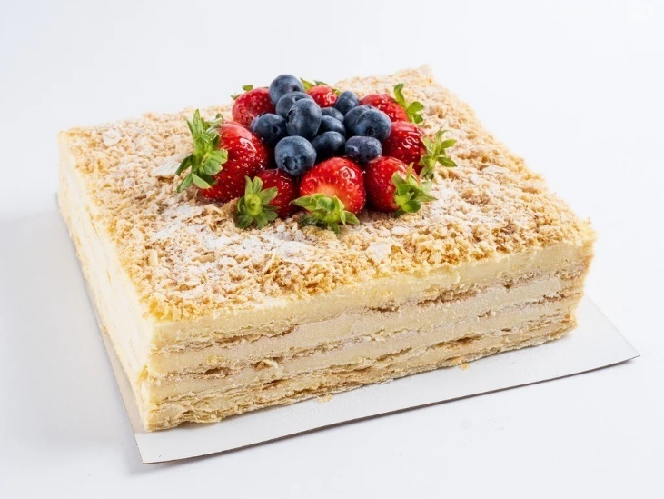 | Форма квадратна; поверхня прикрашена консервованими.  на розрізі: три пласти шарового напівфабрикату, склеєні між собою суфле зі шматочками фруктів
Смак, запах |  | Приємний, солодкий.
Консистенція |  | Суха, пласти легко розшаровуються.

Інструкційно-технологічна картка
Приготування торт «Шаровий» з абрикосами.
По підручнику: О.В. Гайдук Збірник рецептур «Приготування кондитерських виробів» Київ 2020 р.,
№  з/п | Найменування сировини | Маса, г  нетто | Послідовність операцій | Технологія приготування
1 | Шаровий н/ф | 500 | 1. Приготування шарового тіста.  2. Випікання шарового напівфабрикату.  3. Приготування крему.  4. Приготування торту.  5. Відпуск. | Приготування торту: два шарові пласти склеюють вершковим кремом і прошаровують нарізаними консервованими абрикосами. Поверхню та бічні сторони покривають кремом. Бічні поверхні обсипають крихтою шарового напівфабрикату. Поверхню торта прикрашають часточками абрикоса.  Приготування торту вершкового: зачищене вершкове масло нарізають на шматочки і збивають на повільній швидкості 5-7 хв. Оберти збільшують, поступово вливають молочно-цукровий сироп і збивають 10-12 хв. наприкінці додають ароматизатори.  Молочно-цукровий сироп: цукор пісок і воду у співвідношенні 3:1 доводять до кипіння, знімають піну і уварюють сироп до температури 107*С (проба на середню нитку), сироп охолоджують до температури 20*С і перемішують зі згущеним молоком.
2 | Крихта шарова | 52
3 | Абрикос консервований | 220
 | Крем вершковий: | 380
4 | Масло вершкове | 178
5 | Молоко згущене | 42
6 | Цукор пісок | 107
7 | Вода | 37
8 | Пудра ванільна | 2.2
9 | Коньяк | 0.6
 | Вихід: | 1200

Картка контролю

Що перевірити | Малюнок | Вимоги до якості
Зовнішній вигляд | 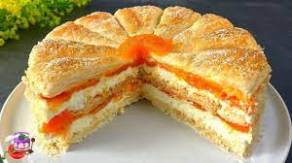 | Поверхня рівномірно посипана крихтами, на розрізі два пласти шарового напівфабрикату, склеєні вершковим кремом і прошаровані нарізаними консервованими абрикосами.
Колір |  | Світло кремовий.
Смак, запах |  | Приємний.
Консистенція |  | Суха, пласти легко розшаровуються.

